

**变更控制过程描述文档**

**【V0.1】**



**项目经理：余敬**

**组员：丁磊，张伟鹏，陈建伟，唐子煜**

**日期：2016年12月24日**

**跟踪记录**

|  |  |  |  |  |  |
| --- | --- | --- | --- | --- | --- |
| **跟踪记录表** | | | | | |
| 版本 | 修改日期 | 修改问题 | 跟踪情况 | 修改人 | 审核人 |
|  |  |  |  |  |  |
|  |  |  |  |  |  |
|  |  |  |  |  |  |
|  |  |  |  |  |  |
|  |  |  |  |  |  |
|  |  |  |  |  |  |
|  |  |  |  |  |  |
|  |  |  |  |  |  |
|  |  |  |  |  |  |
|  |  |  |  |  |  |
|  |  |  |  |  |  |
|  |  |  |  |  |  |
|  |  |  |  |  |  |
|  |  |  |  |  |  |
|  |  |  |  |  |  |
|  |  |  |  |  |  |

目录

1. 概述 1

1.1 目标 1

1.2 范围 1

1.3 定义 1

2. 角色与职责 1

3. 变更请求状态 2

4. 开始条件 2

5. 任务 2

5.1 评估请求 2

5.2 做出决策 4

5.3 执行变更 4

5.4 通知受变更影响的各方 4

6. 结束条件 4

7. 参考文献 5

表格 1‑1 定义表 1

表格 2‑1 角色与职责表 1

表格 5‑1 变更影响表 4

表格 5‑2 变更影响的人员表 4

图表 3‑1变更请求状态图 2

图表 5‑1 变更影响分析图-1 3

图表 5‑2 变更影响分析图-2 3

# 概述

## 目标

描述项目团队应该如何处理需求变更，定义需求变更的影响范围，确定需求变更的状态，明确需求变更任务。保证能顺利完成需求变更，使新的需求相关文档能准确地说明用户提出的需求。

## 范围

组织范围包括G16小组全体成员，和CBB中其他小组的组长。作用范围包括需求规格说明修改、用户用例描述文档修改、测试计划文档修改。

## 定义

表格 1‑1 定义表

|  |  |
| --- | --- |
| 名称 | 意义 |
| CCB | 变更控制委员会，决定将哪些已提议的需求变更和新提议的特性在产品中付诸实现 |
| 需求规格说明书 | 软件需求说明是软件系统需求的规格化说明，是对将要开发系统的行为的说明。它包括功能性需求及非功能性需求，非功能性需求对设计和实现提出了限制，比如性能要求，质量标准，或者设计限制 |
| 角色和职责 | 按角色列出参与变更控制活动的项目团队成员，并描述他们的职责。 |
| 变更请求状态 | 描述变更的生命周期 |

# 角色与职责

表格 2‑1 角色与职责表

|  |  |
| --- | --- |
| 角色 | 职责 |
| CCB主席 | 变更控制委员会主席，为每一个变更请求选定评估者和修改者 |
| CCB | 变更控制委员会，决定批准或否决针对某一项目所提议的变更请求 |
| 评估者 | 应CCB主席要求，负责分析可能受提议的变更影响的人。 |
| 修改者 | 负责在工作产品中实现变更的人，响应已批准的变更请求 |
| 提议者 | 新的变更请求的提交者 |
| 请求接受者 | 接受提交变更请求的人 |
| 验证者 | 确定变更是否已正确实现的人 |

# 变更请求状态

图表 3‑1变更请求状态图



# 开始条件

在软件需求课上杨枨老师以客户身份提出在论坛上论坛上发帖回帖功能最多添加3个附件。

# 任务



## 评估请求

该软件工程系列课程教学辅助网站的论坛发帖回帖都有上传资料的功能，应客户要求，对该功能的上传资料最大数提到3，通过需求管理软件telelogic doors的分析结果如下：

图表 5‑1 变更影响分析图-1

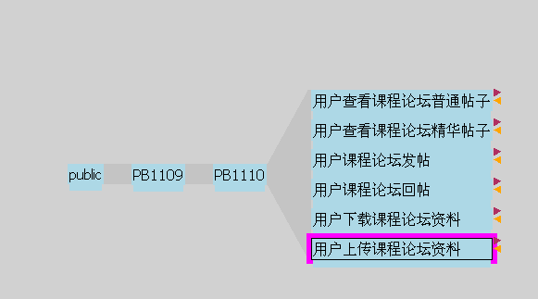

图表 5‑2 变更影响分析图-2

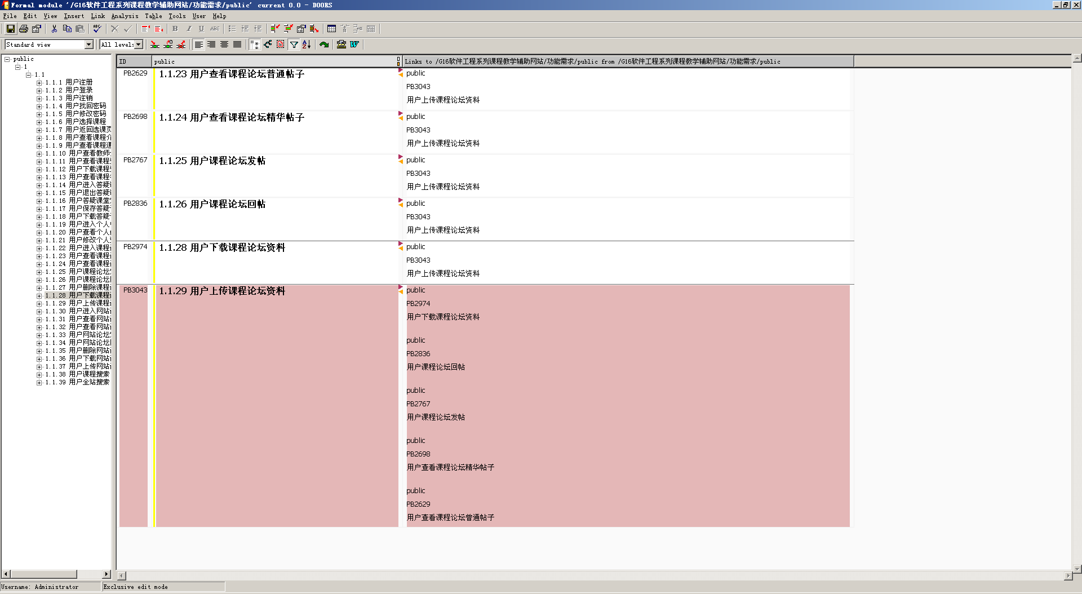

通过需求管理软件的分析，改变论坛上传资料的功能，会对用户查看该论坛的普通帖子精华帖子产生影响，论坛的发帖，回帖，用户下载论坛资料会受到影响。

对论坛发帖的影响：在添加附件时，可以上传多个附件，最多上传3个。

对论坛回帖的影响：在回帖中设置添加附件的功能，最多上传3个。

对用户查看普通帖子的影响：在普通帖子界面，每条帖子可以看到最多有3个附件可供下载。

对用户查看精华帖子的影响：在精华帖子界面，每条帖子可以看到最多有3个附件可供下载。

用户下载论坛帖子资料：用户在下载论坛帖子时可以选择3个文件中的任何一个下载，但每次仅仅只能够下载一个。

该变更不会对其他功能产生很大的影响，在界面显示与用户操作上可能会产生影响。

表格 5‑1 变更影响表

|  |  |  |
| --- | --- | --- |
| 功能需求 | 变更前 | 变更后 |
| 论坛上传资料 | 上传文件只能上传1个 | 上传文件最多可以上传3个 |
| 查看论坛普通帖子 | 每条帖子可以看到最多有1个附件 | 每条帖子可以看到最多有3个附件 |
| 查看论坛精华帖子 | 每条帖子可以看到最多有1个附件 | 每条帖子可以看到最多有3个附件 |
| 论坛发帖 | 添加附件时，最多上传1个 | 添加附件时，最多上传3个 |
| 论坛回帖 | 没有添加附件功能 | 添加附件时，最多上传3个 |
| 论坛下载资料 | 每条帖子可以看到最多有1个附件可以下载 | 每条帖子可以看到最多有3个附件可以下载 |

## 做出决策

CCB通过

## 执行变更

修改相关用例描述，对话框图，测试用例，数据字典，用户手册

## 通知受变更影响的各方

通知以下人员发生变更产生的影响

表格 5‑2 变更影响的人员表

|  |  |
| --- | --- |
| 姓名 | 角色 |
| 杨枨 | 客户代表，教师用户代表 |
| 余敬 | PRD-2016-G16小组成员 |
| 张伟鹏 | PRD-2016-G16小组成员 |
| 唐子煜 | PRD-2016-G16小组成员 |
| 丁磊 | PRD-2016-G16小组成员 |
| 陈建伟 | PRD-2016-G16小组成员 |
| 伍超尘 | 开发人员代表 |
| 李泽龙 | 管理员用户代表 |
| 陈家俊 | 学生用户代表 |

# 结束条件

1. 请求的状态只能是“已拒绝”，“已结束”或“已取消”
2. 所有修改过的工作产品都已经得到验证并且通过
3. 将变更的细节和变更请求的当前状态通知给提议者，CCB主席，项目经理及其他相关的项目的参与者。

# 参考文献

[1]（美）Karl E. Wiegers著，刘伟琴，刘洪涛 译， 软件需求（第2版），清华大学出版社